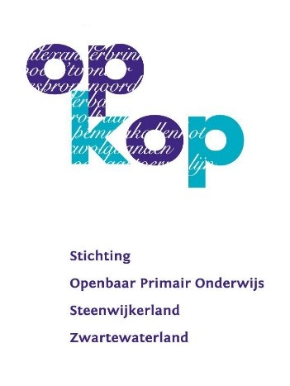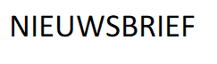10 november 2021

Van onze directeur
Leerplein
De lokalen in de Vogelaar zijn geordend rond twee pleinen. Dat is op zich bijzonder. Veel scholen hebben gangen waaraan de lokalen grenzen. De ruimte op de gang heeft weinig gebruiksmogelijkheden. Je kunt je jas ophangen of eens op de gang moeten staan. De pleinen geven veel mogelijkheden.
Het is heel mooi om te zien hoe groepen kinderen aan het werk kunnen op de centrale pleinen, hoe gemakkelijk dat gaat en hoe rustig het verloopt.
Op een heel vanzelfsprekende manier leren kinderen op die manier dat je niet werkt voor je juf, maar dat het werk dat je doet voor jezelf is. Zelfstandigheid tegenover afhankelijkheid. De leerkrachten van de Vogelaar werken hier heel systematisch aan. Het is fijn dat het gebouw de weg richting zelfstandigheid ondersteunt.
Gert Hilbolling

Corona
Zoals u op het nieuws heeft kunnen zien, lopen de besmettingen helaas steeds verder op.
Daarom hebben wij deze week moeten besluiten om de weeksluitingen, voor nu, stop te zetten. Natuurlijk betreuren wij dit! Ook wij waren blij dat we weer konden starten, maar de risico’s zijn te groot. Een aantal ouders probeert met ons mee te denken, wat wij zeer waarderen. Al deze suggesties houden we in ons achterhoofd. We wachten eerst de persconferentie af.
Zodra het weer kan, zullen we de weeksluitingen weer oppakken! Daarom hebben we er voor gekozen om nu geen filmpjes te plaatsen, maar de weeksluitingen (die soms al een deel geoefend waren) uit te voeren zodra dit weer mogelijk is. U houdt dus nog iets te goed!
Afgelopen vrijdag heeft groep 1/2 nog wel de weeksluitingen kunnen doen en wat hebben ze dat goed gedaan!
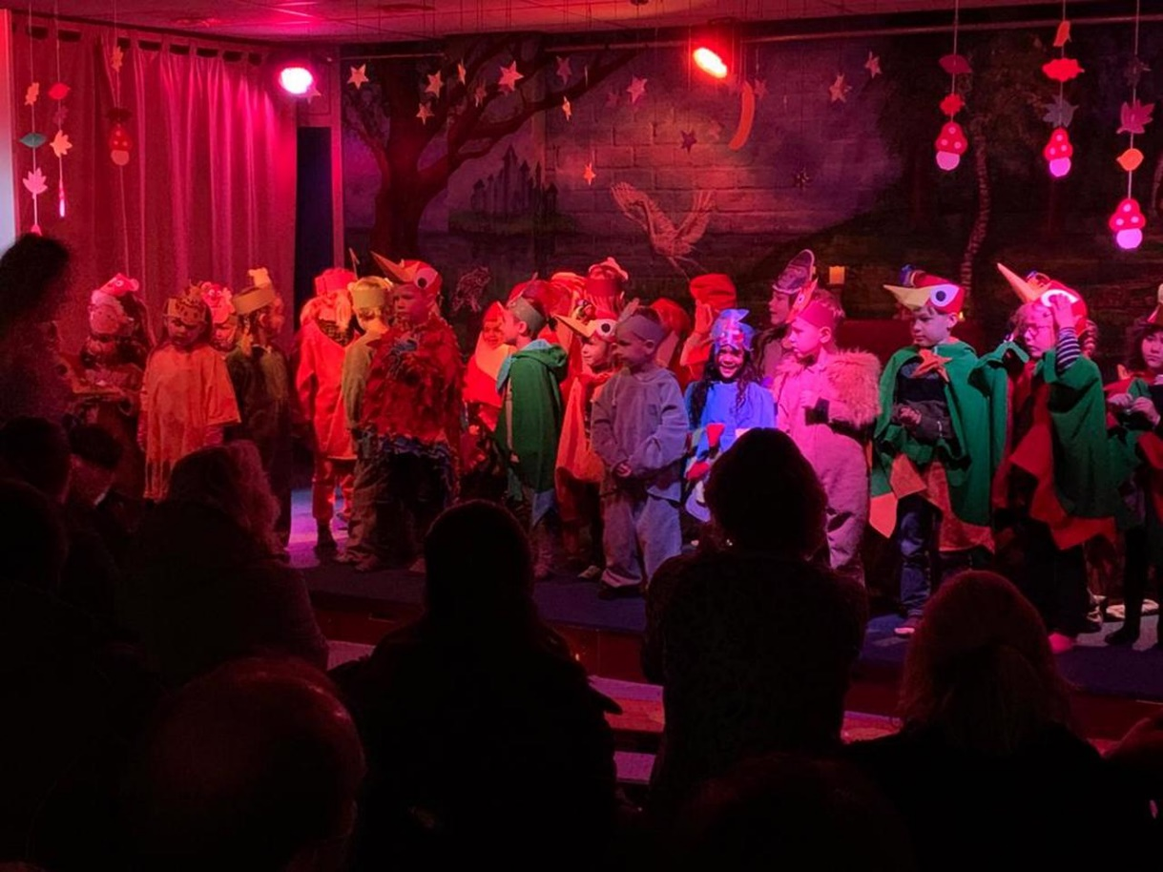

Afwezigheid leerkrachten
Donderdag 12 november is juf Corina afwezig in verband met een studiedag van de locatie coördinatoren.
Op woensdag 17 november zal groep 8 verdeeld worden, omdat juf Alice andere werkzaamheden heeft.

Dalton
Momenteel zijn we bezig met het ontwikkelen van een mooi Portfolio. Het portfolio is een map om leerlingen meer te betrekken bij hun eigen leren. Het geeft een goed beeld van de ontwikkeling die kinderen doormaken. Het portfolio zal dan ook gebruikt worden bij de gesprekken die de leerkrachten met de kinderen en hun ouders voeren. Kinderen vullen samen met de leerkrachten hun eigen portfolio. Zo komen er bijvoorbeeld dingen in waar het kind trots op is, een presentatie over het kind zelf, toets gegevens, maar ook zullen we met de kinderen eigen leerdoelen opstellen (waar willen ze de komende tijd extra in oefenen).Daarnaast willen we het rapport graag een onderdeel van het portfolio laten zijn.
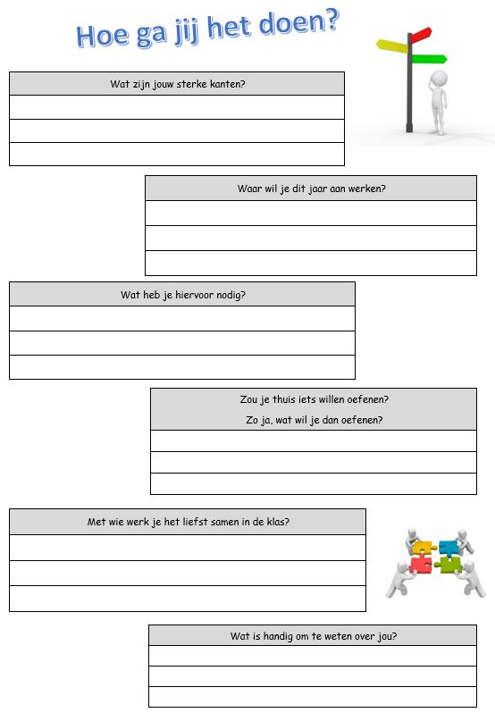

Groep 8
In november beginnen de schoolbezoeken aan het voortgezet onderwijs voor groep 8. Zo zullen zij aanstaande maandag een bezoek gaan brengen aan de Van der Capellen Scholen Gemeenschap in Zwolle.

Inmiddels hebben zij het Drempelonderzoek afgerond en dit jaar doen we met groep 8 ook de AMN test. Deze test kijkt niet alleen naar de verschillende vakken, zoals rekenen en taal, maar ook naar sociale aspecten en talenten. Hiervoor wordt er ook een deel door de leerkracht en de ouders ingevuld. Inmiddels hebben de kinderen de uitslagen binnen en kunnen ze iets gerichter gaan kijken op het voortgezet onderwijs.

Boomplantdag Heutbouw
Zoals u op Social Schools heeft kunnen zien, is woensdag de boom, die ons aangeboden is door Heutbouw, feestelijk onthuld. Complimenten voor iedereen die hier een groot feest van heeft gemaakt! De kinderen hadden geknutseld, getekend en mooie gedichten gemaakt om alles vrolijk te versieren. Heutbouw zelf zorgde voor bouwhelmen en hesjes. De kinderen hebben ook allemaal een heel bijzonder potlood meegekregen. En nu genieten van een prachtige boom!

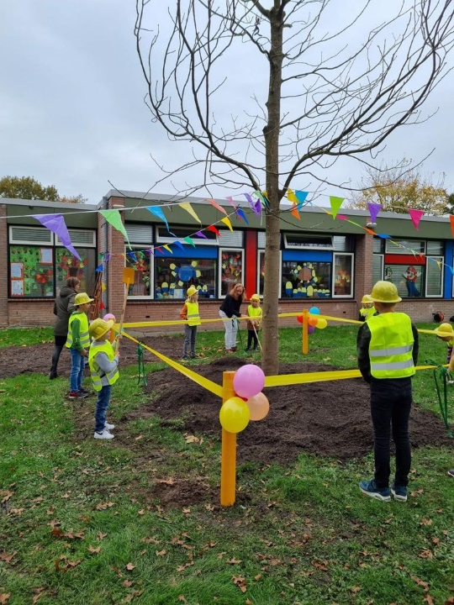

Duikelrek
Ook is er een nieuw duikelrek geplaatst. Een prachtig drie-delig regenboogrek. De kinderen en juffen zijn er heel erg blij mee! Daar kan weer heerlijk op gespeeld worden.

Gerard Bakker Timmerwerken

VAN DER HAAR KLUSSENBEDRIJF

Cafetaria de Eenkhoorn

